Оптимизация инференса
Характеристики локального устройства:
- CPU: AMD Ryzen 7 6800H with Radeon Graphics (3.20 GHz);
- GPU: RTX 3060 6GB;
- DRAM: DDR5 16 GB, 4800MT/c.
В качестве модели выбрана Qwen3.5-4B, т. к. у неё достаточно хорошее качество, приемлемая скорость работы на моём устройстве, и она подходит для оптимизации llama.cpp.
Точность весов представлена в таблице 1.
Таблица 1 – Точность весов
Квантование | Размер | Комментарий
F16 | 8,42 GB | Слишком большой, может не запуститься
Q8_0 | 4.48 GB | По-прежнему тяжеловат, будет работать лишь над маленькими задачами
Q5_K_M | 3,07 GB | Приемлемый размер и качество
Q4_K_M | 2,71 GB | Лучшее сочетание размера и качества

Выбрано квантование Q4_K_M.
Установлена llama.cpp. Задан большой промпт размером примерно в 2000 токенов, который представлен в приложении А, а также вывод в 2048 токенов. Модель локально развёрнута с помощью команды
.\build\bin\Release\llama-cli.exe -m models\Qwen3.5-4B-Q4_K_M.gguf -ngl 35 -n 2048 -v -f prompt.txt
Полученные результаты представлены на рисунке 1.
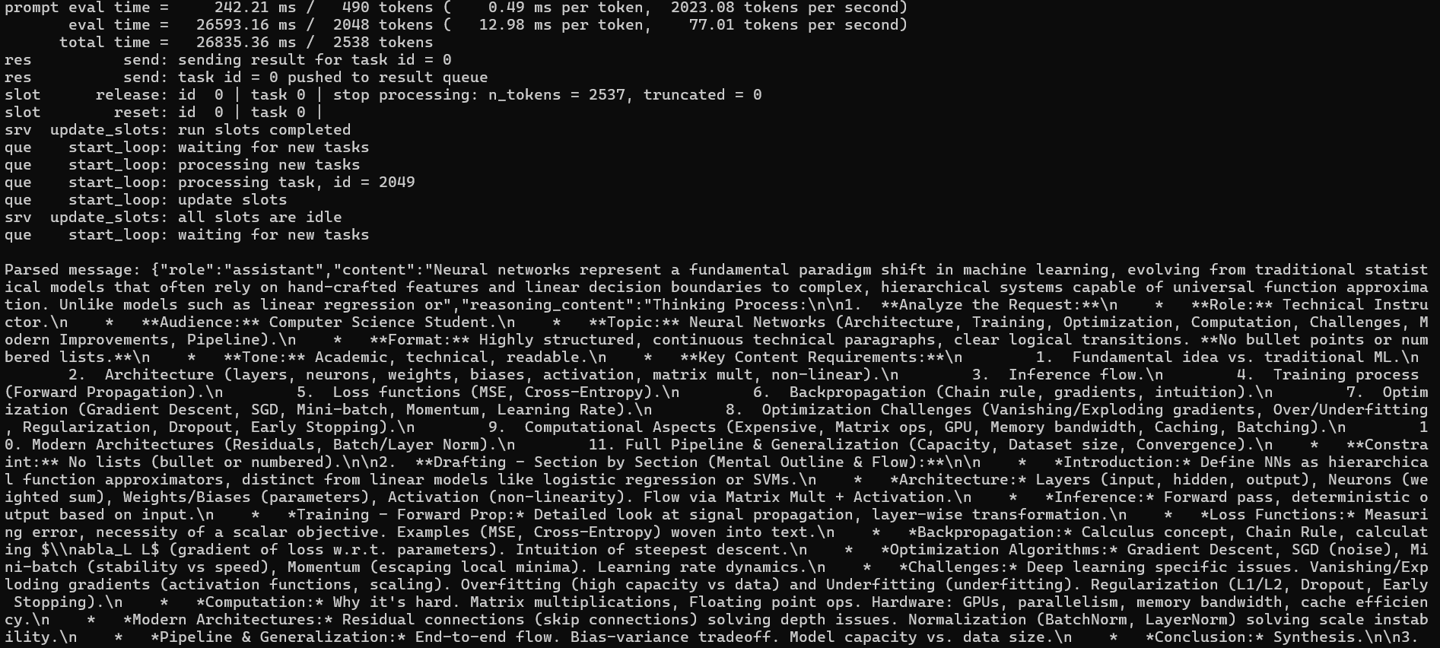
Рисунок 1 – Результаты первого запуска

TTFT ≈ prompt eval time = 242.21 мс
TPOT = eval time = 26593.16 мс / 2048 токенов = 12.98 мс/токен
В качестве исследуемых доп. параметров будут использоваться:
-fa on – Flash Attention. Ускоряет вычисление attention за счёт более эффективной работы с памятью и уменьшения лишних обращений к VRAM, поэтому снижает задержку, особенно на длинных контекстах.
-b 1024 – Batch Size. Задаёт размер пакета токенов, обрабатываемых одновременно; увеличивает загрузку GPU, но может повышать использование VRAM.
-t 16 – Threads. Определяет число CPU-потоков для предварительной обработки и вспомогательных операций. Влияет в основном на TTFT.
--mmap - использует memory-mapping для загрузки модели вместо полного копирования в RAM, снижая потребление памяти и ускоряя старт модели, но почти не влияет на скорость генерации.
Сравнение параметров представлено в таблице 1.
Таблица 1 – Сравнение параметров
Параметр | Значение | TTFT | TPOT
-fa | - | 253.41 мс | 12.94 мс/токен
-b | 1024 | 245.47 мс | 12.94 мс/токен
-t | 16 | 241.65 мс | 12.92 мс/токен
--mmap | - | 247.44 мс | 12.95 мс/токен

Из полученных результатов можно сделать следующие выводы:
- Значение TPOT стабильно, оно находится в диапазоне 12.92-12.98 мс/токен.
- Flash Attention не дал никаких улучшений, скорее наоборот, результаты немного ухудшились – значение TTFT увеличилось. Возможно, это связано с тем, что оптимизация памяти не была критичной в данном тесте, потому выигрыша от его использования нет.
- Изменение Batch Size не дало каких-то ощутимых улучшений, разве что TPOT чуть-чуть уменьшился (на 0.04), значит, GPU уже насыщен.
- Изменение Threads дало незначительное улучшение TTFT и TPOT.
- mmap не дал каких-то ощутимых изменений.
Таким образом, оптимальная конфигурация достигается за счёт увеличения CPU-параллелизма на этапе prompt evaluation без попытки увеличения GPU compute нагрузки, которая уже ограничена пропускной способностью памяти.
Финальный замер выполнен с помощью команды:
.\build\bin\Release\llama-cli.exe -m models\Qwen3.5-4B-Q4_K_M.gguf -ngl 35 -n 2048 -t 16 -b 1024 -v -f prompt.txt
Полученные результаты представлены на рисунке 2.
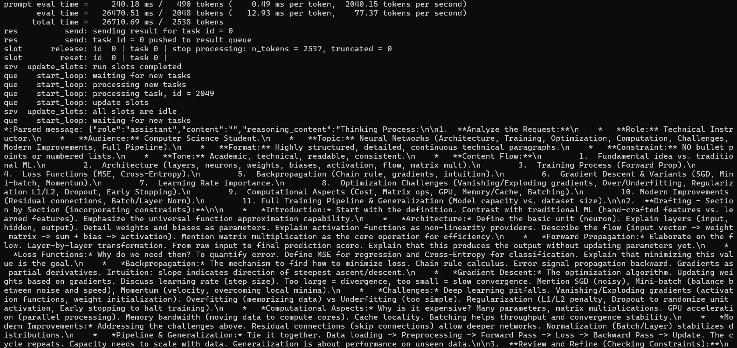
Рисунок 2 – Финальный запуск

TTFT = 240.18 мс, TPOT = 12.93 мс.
По сравнению с базовым запуском, TTFT уменьшился на 2.03 мс, TPOT уменьшился на 0.05 мс/токен.
Полученные изменения находятся в пределах погрешности измерений и не свидетельствуют о существенном ускорении инференса. Незначительная чувствительность TPOT к изменению параметров указывает на то, что основное узкое место находится в пропускной способности памяти GPU, а не в вычислительной мощности. Это объясняет слабое влияние параметров batch size и числа CPU-потоков на скорость генерации. Улучшение TTFT связано преимущественно с увеличением числа CPU-потоков, что ускоряет этап предварительной обработки, тогда как этап генерации токенов полностью выполняется на GPU и практически не зависит от CPU-настроек.

Приложение А. Промпт
You are a technical instructor explaining machine learning systems in a structured and detailed way for a computer science student. Your task is to produce a comprehensive explanation of neural networks, including their architecture, training process, optimization methods, computational properties, and practical challenges. The explanation must be highly structured, but not in a bullet-point style. Instead, use continuous technical paragraphs with clear logical transitions between concepts. Start with the fundamental idea of what a neural network is and how it differs from traditional machine learning models. Explain the concept of layers, neurons, weights, biases, and activation functions. Describe how information flows through the network during inference, including the role of matrix multiplication and non-linear transformations. Then move to the training process. Explain forward propagation in detail, including how inputs are transformed layer by layer. After that, describe the concept of loss functions and why they are necessary. Include examples such as mean squared error and cross-entropy, but do not format them as lists. Next, explain backpropagation as a method for computing gradients. Describe how the chain rule from calculus is applied to propagate error signals backward through the network. Make sure to explain the intuition behind gradients and how they indicate the direction of parameter updates. After that, describe gradient descent and its variants. Include explanations of stochastic gradient descent, mini-batch gradient descent, and momentum-based methods. Discuss why learning rate is important and what happens when it is too large or too small. Then explain optimization challenges in deep learning. Cover issues such as vanishing gradients, exploding gradients, overfitting, underfitting, and the role of regularization techniques such as L1 and L2 regularization, dropout, and early stopping. Continue with a discussion of computational aspects. Explain why training neural networks is computationally expensive, including the role of matrix operations and GPU acceleration. Describe memory bandwidth constraints, cache locality, and how batching improves hardware utilization. After that, explain modern improvements in deep learning architectures such as residual connections, normalization techniques like batch normalization and layer normalization, and why they improve training stability. Finally, connect everything together by explaining how all these components interact in a full training pipeline from data input to final model convergence. Emphasize the relationship between model capacity, dataset size, and generalization performance. The explanation should remain technical but readable, avoiding unnecessary repetition. Do not use bullet points or numbered lists. Maintain a consistent academic tone throughout.

